CROQUE MONSIEUR OP 12 OKTOBER

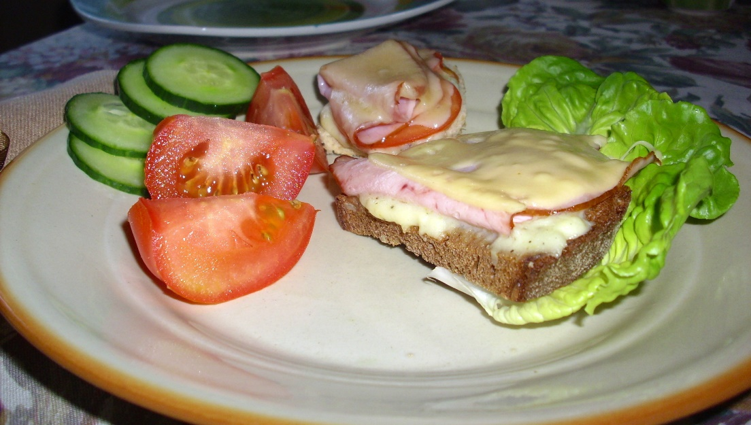

1 BROODJE MET GROENTJES €8.00 2 BROODJES MET GROENTJES €10.00

INSCHRIJVEN EN BETALEN KAN OP DE SENIORENDAG AAN CLAES LEENTJE OF OP REKENING VAN LIMBURGIA-SENIOREN BE83 2350 2293 1115
TEN LAATSTE OP DINSDAG 5 OKTOBER
WAAR: CLUBHUIS “DE SCHAKEL”
RECHTERSTRAAT 43, 3511 KURINGEN-HASSELT.

